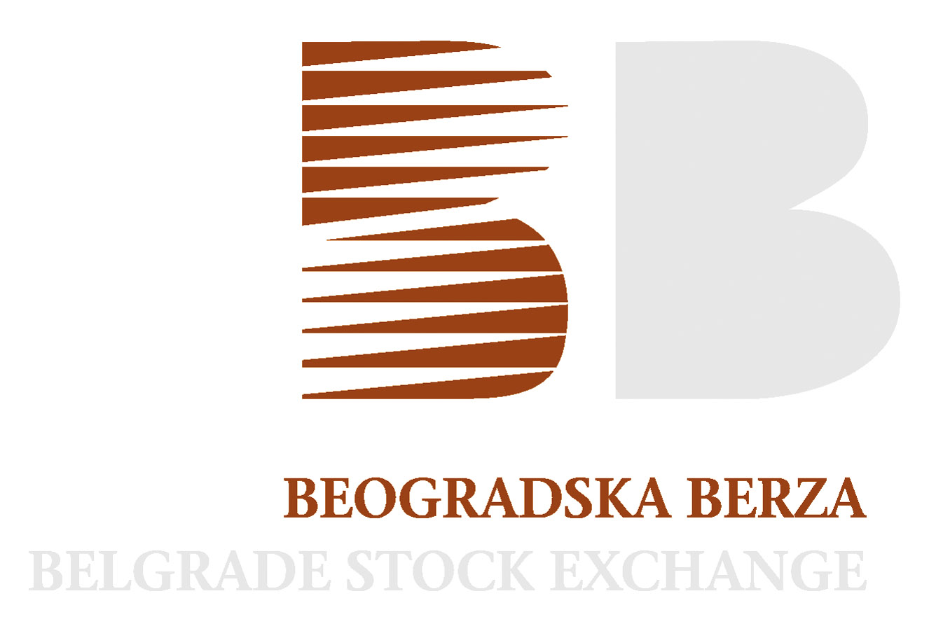

OKRUGLI STO »ODNOSI SA INVESTITORIMA, ZNAČAJ I PRAKTIČNA PRIMENA«

U sredu, 30. marta na Beogradskoj berzi održan je Okrugli sto na temu odnosa sa investitorima kotiranih akcionarskih društava, značaj i mogućnosti praktične primene znanja iz ove oblasti na domaćem tržištu kapitala. Na Okruglom stolu održane su prezentacije iskustava Bečke berze u oblasti odnosa sa investitorima, dobre prakse zabeležene na drugim evropskim tržištima, kao i alata koji se u ovu svrhu mogu koristiti. Istovremeno su predstavljeni i ovogodišnji kriterijumi za izbor kompanije sa najboljim IR-om za 2011. godinu na Beogradskoj berzi. Okruglom stolu prisustvovali su predstavnici kompanija, čije se akcije nalaze u metodu kontinuiranog trgovanja na Beogradskoj berzi, brokersko-dilerskih društava i banaka, članova Berze, a zvanični komunikacijski partner Okruglog stola bila je konsultantska kuća Grayling.

Odnosi sa investitorima (IR) predstavljaju relativno mladu disciplinu, koja za cilj ima da akcionarskim društvima, između ostalog, omogući lakši i jeftiniji pristup slobodnom kapitalu u zemlji i inostranstvu, kroz kvalitetnu komunikaciju sa investitorima, zasnovanu pre svega na poverenju i uzajamnoj razmeni informacija. Uzroci koji dovode do porasta značaja poslova IR-a u kompanijama pre svega dolaze iz činjenice da sami investitori danas imaju veća očekivanja nego pre, kao i usled povećane konkurencije za slobodnim kapitalom na globalnom trištu, ali i zbog porasta zakonskih obaveza izveštavanja, većeg broja informacija koje je potrebno saopštiti javnosti u poređenju sa sve manje slobodnog vremena menadžmenta, kao i razvoja novih medija koji utiču da se i pozitivne i negativne informacije skoro trenutno distribuiraju između tržišnih učesnika.
Značaj poslove IR-a nije samo u obezbeđivanju kapitala, već obezbeđivanju »pravog« kapitala, koji će podržati menadžment u aktivnostima razvoja kompanije. Prema istraživanjima obavljenim na svetskim tržištima, pravilno obavljanje poslova IR-a može doprineti rastu cena akcija za 10-25%.
Poslovi IR-a obuhvataju usmeravanje menadžmenta u procesu komuniciranja strategije kompanije investitorima, održavanje otvorenih kanala komunikacije između kompanije i investitora (posebno onih iz drugih država) i targetiranje investitora koji mogu postati atraktivni, dugoročni akcionari kompanije. Jedan od pristupa koji mnogi zaposleni na poslovima IR-a ističu kao najjednostavniji, ali istovremeno i najefektniji, je proaktivno komuniciranje osnovnih informacija o kompaniji, poslovnih planova i konkurentskih prednosti investicionoj zajednici.

Kako navodi gospođa Henrietta Lininger, rukovodilac odeljenja za listing i tržišne podatke Bečke berze, zaposleni u oblasti IR-a više nisu prevashodno finansijski stručnjaci, već pre svega stručnjaci za odnose sa javnošču i analitiku, čiji je zadatak da obezbede i olakšaju komunikaciju kompanije sa investicionom javnošću u zemlji i inostranstvu. Pored pomeranja iz oblasti finansija ka polju marketinga, savremeni IR tokovi podrazumevaju i sve veći fokus na izgradnji poverenja između kompanije i investitora. Poseban segment predstavlja krizna komunikacija, kao i komunikacija u vreme listiranja, IPO-a ili drugih većih kapitalnih dešavanja u kompaniji, koja tada pored službe IR-a i menadžmenta mora obuhvatiti i sve druge raspoložive resurse preduzeća.

U okviru prezentacije gospodina Andrewa Crocketta, specijaliste za korporativne usluge iz Thomson Reutersa, identifikovane su aktivnosti koje, prema analizi ove kompanije, akcionarska društva treba redovno da obavljaju u procesu izgradnje i održavanja kvalitetnih odnosa sa investitorima. Ove aktivnosti obuhvataju analizu faktora koji utiču na kretanje cena akcija na tržištu, praćenje ponašanja i stavova investitora, evaluaciju sopstvenih performansi IR-a i, svakako, komunikaciju sa svim internim i eksternim interesnim grupama, uključujući tu i investitore i akcionare kompanije.

Među najznačajnijim alatima koji kompanijama stoje na raspolaganju u procesu unapređenja sopstvenog IR-a i položaja na tržištu kapitala, istaknuti su internet prezentacija kompanije, konferencijski pozivi, održavanje baze kontakata investitora i analitičara, štampani materijali i audio i video zapisi na internetu, koji uz relativno niske troškove mogu obezbediti dodatnu efikasnost i kvalitet nastupa kompanije na tržištu kapitala.

Iskustva sa austrijskog tržišta kapitala pokazuju da se oblast IR-a u poslednjih 20 godina na razvijenim tržištima unapređuje velikom brzinom. Austrijsko Udruženje za IR osnovano je 1991. godine, a danas već obuhvata preko 80 predstavnika listiranih austrijskih kompanija. Udruženje se prevashodno bavi edukativnim i informativnim radom, organizacijom investitorskih konferencija u zemlji i inostranstvu za austrijske kompanije, ali i pružanjem usluga investitorima, proglašavanjem kompanije sa najboljom IR praksom u Austriji na godišnjem nivou, izradom statističkih pregleda, štampom publikacija, itd.

Kada je reč o srpskom tržištu kapitala, sa druge strane, oblast IR-a još uvek je nedovoljno razvijena. Na kompanijama je da prepoznaju ne samo značaj odnosa sa investitorima, već uopšte i značaj listiranja na Berzi, a alati koji se koriste u oblasti odnosa sa investitorima još uvek se mogu svesti isključivo na direktnu komunikaciju menadžmenta i objavljivanje periodičnih izveštaja propisanih zakonom. Prva nagrada kompaniji sa najboljim IR-om na Beogradskoj berzi dodeljena je u okviru prošlogodišnje, Devete međunarodne konferencije Beogradske berze, održane u novembru 2010. Za tekuću, 2011. godinu Komisija za ocenu i izbor kompanije sa najboljim IR, koja je sačinjena od eminentnih predstavnika investitora i medija u Srbiji, pripremila je inovirane kriterijume za dodelu ovog prestižnog priznanja na domaćem tržištu kapitala. Predstavljeni unapređeni kritijerumi sadrže stimulisanje objavljivanja dodatnih informacija potrebnih investitorima, koje nisu strogo zakonski propisane i veću pažnju posvećujuu blagovremenosti izveštavanja, komunikaciji na engleskom jeziku, raznovrsnosti oblika komuniciranja sa investicionom javnošću itd. Značajan deo ocene potiče i od samih investitora, koji nastup kompanija i zaposlenih na poslovima IR-a ocenjuju na osnovu ukupne godišnje saradnje i iskustva u komunikaciji.

Nakon održanog Okruglog stola i prezentovanih ovogodišnjih kriterijuma za dodelu nagrade kompaniji sa najboljim IR-om za 2011. godinu na Beogradskoj berzi otpočeće aktivnosti analize stanja u oblasti odnosa sa investitorima i praćenje performansi kompanija, kako bi ovogodišnja nagrada najboljoj kompaniji bila dodeljena u okviru Desete međunarodne koferencije Berze. S obzirom da je u pitanju oblast koja je još uvek u razvoju na domaćem tržištu kapitala, sve kompanije čijim se akcijama trguje na Berzi, kao i predstavnici drugih institucija povezanih sa tržištem kapitala dobrodošli su da daju svoje sugestije na temu daljeg razvoja odnosa sa investitorima i unapređenja pozicije srpskog tržišta kapitala u zemlji i inostranstvu.

BEOGRADSKA BERZA

U Beogradu, 30. marta 2011. godine

